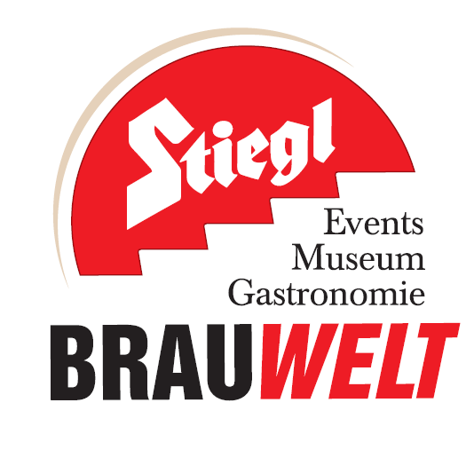
Presseinformation!

➲ 35 starke Burschen der Grödiger Landjugend hievten Maibaum in die Senkrechte

 8.000 Schaulustige beim Stiegl-Maibaumfest

➲ neuer Stiegl-Truck on Tour

35 starke Grödiger und 1 Stiegl-Maibaum
Grödiger Landjugend hatte heuer die Ehre, das 1.600 kg schwere Fruchtbarkeitssymbol auf der Stiegl-Wiese in die Senkrechte zu hieven.


„Wenn die Stiegler ihren Maibaum aufstellen … dann freut sich Petrus“, sagt Brauerei-Eigentümer Heinrich Dieter Kiener zufrieden, denn der „Wetterzuständige“ war den Stieglern bei ihrem 21. Maibaum-Aufstellen wohl gesonnen. Bei perfektem Wetter konnte der rund 30 Meter hohe Maibaum aus dem brauereieigenen Wald in Loig auf der Stiegl-Festwiese in die Höhe gehievt werden. Insgesamt tummelten sich rund 8.000 Schaulustige auf dem Brauerei-Gelände und feierten „ihr“ Symbol der Fruchtbarkeit.

Der rund 1600 kg schwere Maibaum wurde diesmal von den Burschen der Grödiger Landjugend aufgestellt. Und pünktlich um 14 Uhr hieß es dann: „Baum steht!“ Die Ehre, das Maibaum-Fass anzustechen, fiel heuer dem Obmann der Grödiger Landjugend, Philipp Wallner zu. Mit zwei zielsicheren Schlägen war’s geschafft. Im Anschluss matchten sich zahlreiche kräftige Kletterer, aber auch viele Kinder beim traditionellen Maibaumkraxeln, was angesichts des sehr kräftigen, 48 cm breiten, Stiegl-Maibaumes eine ziemliche Herausforderung war.

Durch den Tag führte in bewährter Manier der „Stiegl-Fritz“, alias Fritz Egger, durchaus mit dem einen oder anderen „Egger-Bissen“. Kulinarische Leckerbissen gab’s im Festzelt und im Biergarten des Sudhaushofes u.a. einen stattlichen, knapp eine Tonne schweren Ochsen aus der Brauerei-eigenen Bio-Landwirtschaft am Gut Wildshut sowie knusprige Henderl vom Grill. Musikalische Leckerbissen servierten in bewährter Manier die „Trachtenmusikkapelle Maxglan“ sowie die Irrsdorfer Tanzlmusi“. Einen feierlichen Rahmen verliehen dem Fest die Festungsprangerstutzenschützen mit ihren Lauffeuern. Außerdem gab’s heuer noch eine Besonderheit: der neue Stiegl-Truck legte nämlich einen Stopp beim legendären Maibaumaufstellen ein.
2016-05-09

Rückfragen richten Sie bitte an:

Stiegl-Pressestelle, Mag. Alexandra Picker-Rußwurm, c/o Hebenstreit & Picker PR GmbH
Tel. 0662-841187-0, mobil 0664-1102525, E-Mail office@hebenstreit-picker.at

Bildtexte:

Pressebild 1: Freuten sich über das gelungene, 21. Maibaum-Aufstellen auf der Brauerei-Festwiese (v.l.): der Obmann der Grödiger Landjugend Philipp Wallner, die Stiegl-Eigentümer Alessandra und Heinrich Dieter Kiener sowie „Moar“ Johannes Wiendl (ebenfalls Grödiger Landjugend).
Bildnachweis: Neumayr-Leo/Abdruck honorarfrei!

Pressebild 2: 35 starke Grödiger und 1 Stiegl-Maibaum: Das rund 1600 kg schwere Fruchtbarkeitssymbol wurde diesmal von den Burschen der Grödiger Landjugend aufgestellt.

Bildnachweis: Wildbild/Abdruck honorarfrei!

